Платежный пароль

Назначение
Платежный пароль служит дополнительным средством защиты от несанкционированных финансовых операций. После его установки, каждый раз, когда Вы захотите провести какую-нибудь финансовую операцию, будь то обмен, вывод, или оплата сервиса, система будет запрашивать этот пароль:
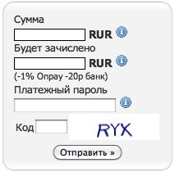

Установка и смена платежного пароля
Платежный пароль устанавливается администратором аккаунта один на все фирмы и сайты аккаунта.

